附件3：

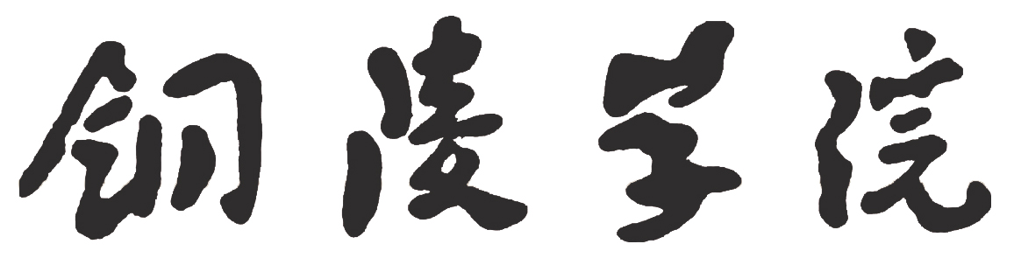
青年教师导师制培养
记录手册

姓 名：
部 门：
入校年月：
指导教师：

人 事 处
年 月 日

指导记录表
（可按实际次数加页）

次数 | 日期 | 内 容 | 总 体 情 况 | 指导意见 | 导师  签字
1
2
3
4
5
注：1、指导内容含备课/撰写教案/制作课件/作业批改/试卷批改等相关教学环节；2、各环节至少指导2次；3、指导期满前一个月提交 。
导师听课记录表

（可按实际次数加页）
听课序次 | 时 间 | 听课班级 | 讲课章节内容 | 指导建议 | 导师  签字
1
2
3
4
5
注：指导期满前一个月提交

指导青年教师实践教学/教改/教研活动记录表

（可按实际次数加页）
日 期 | 准备情况 | 执行情况 | 指导建议 | 导师  签字
注：指导期满前一个月提交

青年教师听课记录表

课程名称 |  | 授课教师（签名）
时 间 | 第 周周 第 节课 | 教 室
1、听课记录

2、听课体会 (包括教学方法/授课技巧/多媒体使用/教学内容先进性/理论联系实际/调动课堂气氛/培养学生思维等方面)

（可加附页）
注：1、指导期满前一个月提交；2、此页正反面可复印。
青年教师教学研究成果

（教学研究论文、项目等，提供佐证材料）

青年教师签名： 年 月 日

注：在指导期满前1个月内提交。
青年教师导师制考核表

导师  基本  情况 | 姓 名 |  |  |  |  | 性 别 |  |  | 出生年月
导师  基本  情况 | 专业技术职务 |  |  |  |  |  |  | 高校教龄
导师  基本  情况 | 从事专业
青年教师基本情况 | 姓 名 |  |  |  |  | 性 别 |  |  | 出生年月
青年教师基本情况 | 学 历 |  |  |  |  | 毕业时间 |  |  | 所学专业
青年教师基本情况 | 承担课程 |  |  |  |  |  |  |  | 高校教龄
指导期 | 年 月 至 年 月
培养计划  执行情况 |  | 学年 学期 |  |  |  |  | 学年 学期 |  |  |  | 导师签字
导师对青年教师教学、研究、实践情况鉴定意见（指导期满填写） |  |  |  | 学年 学期 |  |  |  | 学年 学期
以上部分由导师在培养期满时填写，并交青年教师所在单位
教学  单位  考核  意见 | 指导教师 |  |  |  | □优秀 □合格 □不合格 |  |  |  |  | 单位考核  材料附后
教学  单位  考核  意见 | 青年教师 |  |  |  | □优秀 □合格 □不合格
教学  单位  考核  意见 | 教学单位考核小组负责人（签字、公章）： 年 月 日
学校  审核  意见 | 人事处负责人（签字、公章）： 年 月 日

